信息2301 杜斯博 2234112313

实验四：幅度调制与解调实验

一、实验目的
1. 将调幅、检波电路的理论分析方法应用于实验电路的分析和实验结果的分析中，要求能从时域、频域对调制和解调过程中信号的变换进行分析。
2. 利用实验电路实现普通调幅 (AM -Amplitude Modulation) 与双边带调幅 (DSB-Double Side Band)，理解 AM 和 DSB 在理论上、电路中的联系和区别。
3. 理解测量数据、曲线、波形等代表电路性能的参数含义及测量方法，要求能从数据中提取参数并分析电路的性能。

二、实验仪器
1、数字示波器 TDS210 0~60MHz 1台
2、频谱分析仪 GSP-827 0~2.7GHz 1台
3、直流稳压电源 SS3323 0~30V 1台
4、实验电路板 自制 1块
5、数字万用表 FLUKE 15B 1块

三、实验电路及原理
1. 实验电路介绍
实验所采用的电路为开关调幅电路，如图所示。既能实现 AM 调制，又能实现DSB调制，是一种稳定可靠，性能优良的实验电路，其基本工作原理是：调制信号经耦合电容C1输入与电位器输出的直流电压叠加，分别送到同相跟随器U1A和反相跟随器 U1B，这样在两个跟随器的输出端就得到两个幅度相等，但相位相反的调制信号（U+和 U-）。再分别送到高速模拟开关的两个输入端S1和S2，由开关在两个信号之间高频交替切换输出（由载波控制），在输出端就得到调幅波，通过调整电位器可以改变直流电压达到改变调制度m，当电位器调到中心位置时就得到了双边带的调幅信号。放大器为高精度运放AD8552，开关为二选一高速 CMOS 模拟开关 ADG779。另外，为防止实验过程中由于调制信号幅度过大而损坏电路，特加了保护二极管D1、D2；由于运算放大器和模拟开关是单电源轨至轨型，只能单5V供电，在使用时所有信号是叠加在2.5V直流电平上的，电路中R7、R8就是提供该直流偏置电平的，R12、R13、T1 是用来抵消直流电平的，以免对检波电路产生影响；R8、C5、C7、L1 和 R9、C6、C8、L2 起到导通直流和低频信号、阻止高频信号的作用，防止开关泄露的高频载波信号对运算放大器产生影响；高频载波信号（1MHz,方波）由有源晶体振荡器X1产生。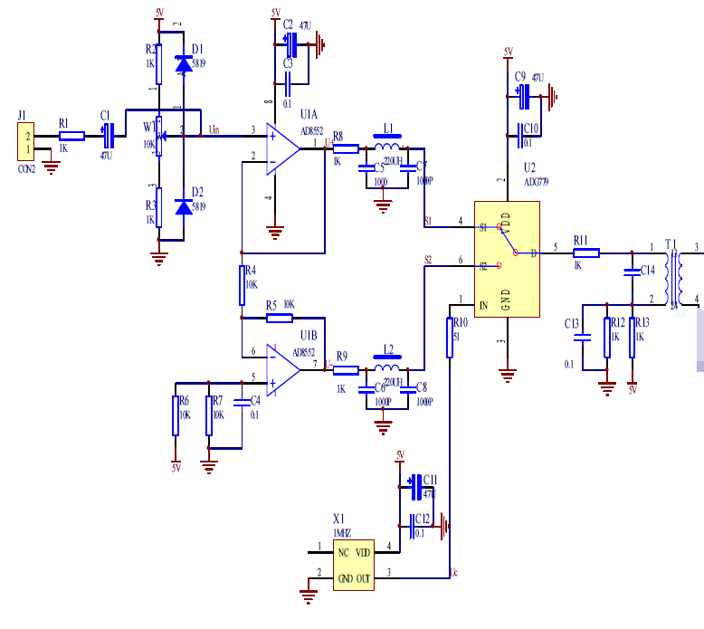
图 1 开关调幅电路
幅度解调电路是一个二极管峰值包络检波器，输入的调幅波经二极管D3检波，由电阻电容C15、R15、C17交流耦合，输出解调信号。在该电路中通过跳线JP1、JP2可以接入或断开C16、R16来改变滤波回路的时间常数，加大滤波回路的时间常数时，可以观察到惰性失真（也叫对角失真），通过JP2、JP3 可以接入或断开 R16、R18 来改变交流负载电阻和直流负载电阻的比值，可以观察到底边切割失真（也叫负峰切割失真）。
该电路只适用于普通调幅波的解调，对于抑制载波的双边带信号是不能解调的。另外，由于检波二极管有0.2 V的导通电压（肖特基二极管1n5819），所以在解调时为了减小解调的非线性失真和提高效率，必须工作在大信号状态，即输入信号在0.5 V以上。在信号比较小时，就要加一定的偏置，在本实验中暂不考虑。
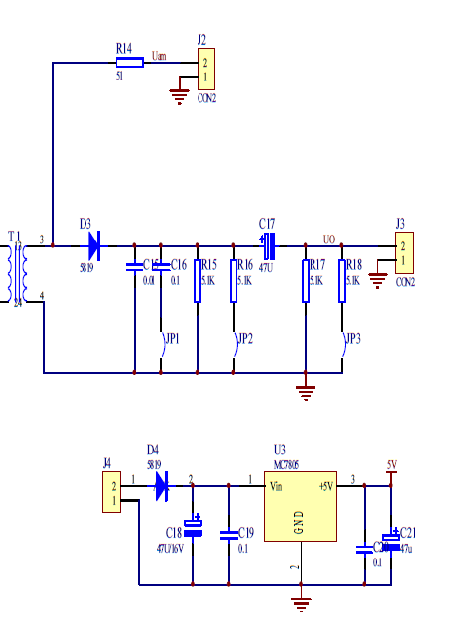
图 2 幅度解调电路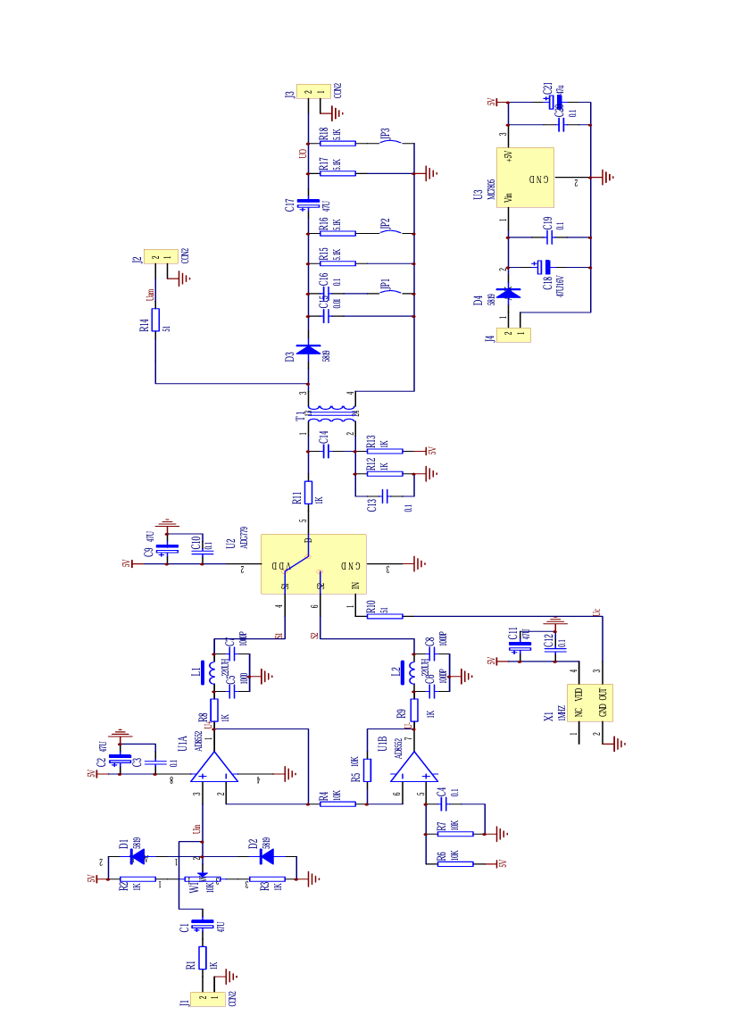
图 3 实验电路
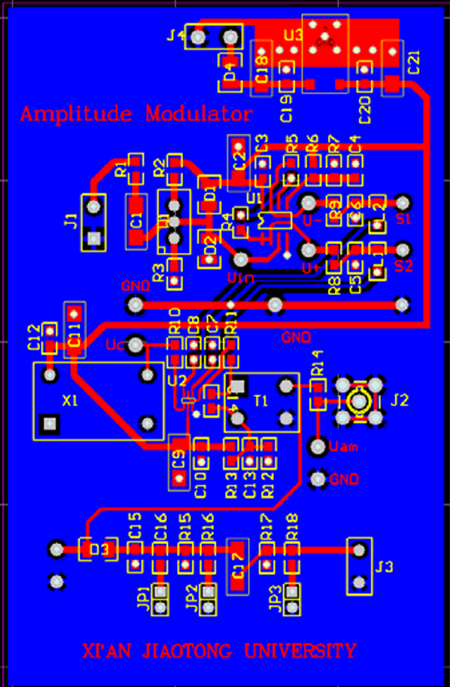
图 4 实验PCB板
2. 波形分析
通过对调制电路各主要点的波形分析，更容易理解电路的工作原理，也便于调整时对照。各主要点的波形示意图如图所示。为了表示简单图中没有考虑直流偏置电平。
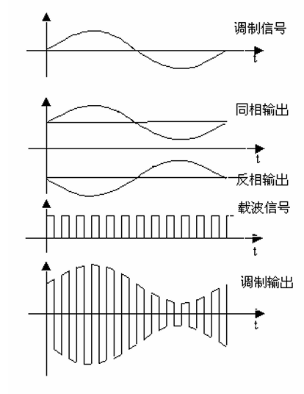
从图7中可以看出，只要改变电位器，使直流电压改变，就可以改变调制度 m，当直流电压在平衡点时，输出为双边带信号。注意：为便于比较，图中将同相跟随器输出信号和反相跟随器输出信号画在同一坐标中；由于是开关调制，输出的已调波中的载波成分是方波，再经过T1和C14组成的回路滤波就可以得到正弦波。
3. 数学分析
同向跟随器输出信号为：
反向跟随器输出信号为：
则输出为：
完全满足幅度调制的要求，由于是开关调制，输出信号中必然存在着各
次谐波，只要通过带通滤波器就可以滤除谐波，得到标准的调幅波。

四、实验步骤
1. 观察各级电压的波形
测试说明：在幅度调制和解调的过程中，信号在频域和时域都发生了变
化，特别是时域波形的特征非常明显，用示波器观察各级波形可以很方便的
了解调制和解调的原理和过程。测量步骤如下：
（1）接通电源。按直流稳压电源的电源开关，调整电压旋钮使电压显示为9V，此时电流旋钮控制的及电流表显示的是最大输出电流（也称为保护电流）；连接到电路板的电源线，按输出按钮后电路板就获得了9V直流供电，此时电流表显示的是实际输出的电流值。
（2）观察调制波形。接通低频信号发生器电源，调整其频率为1kHz、幅度为1VP-P的信号加到电路板的调制信号输入端J1，用示波器观察Uam点输出的已调波波形，调整电位器分别调出m=30%的普通调幅波和双边带信号，并做记录（调制度测量方法见后）。再改变调制信号的频率、电压和调整电位器观察输出信号的相应变化。
（3）观察检波波形。在m=30%时，接通JP2、断开JP1和JP3观察检波器正常输出波形；接通JP1、断开JP2和JP3，加大了滤波电容和电阻，观察惰性失真；接通JP3、断开JP1和JP2，减小了交流电阻和增加了直流电阻，观察底边切割失真，记录所测波形。
注意：
（a）由于载波频率远高于调制信号的频率，所以在观察波形时，要看调幅波的包络时，示波器的扫速要慢，要看载波时，扫速要快，两者无法兼顾。
（b）由于频谱分析仪的输入阻抗为50Ω，而调幅波输出端没有专门的放大电路，在测量波形时不要接频谱分析仪，以免对信号幅度衰减太大影响波形观察。
（c）双边带信号由于存在着干扰、载波泄露和在相位交替时幅度太小，很难观察到相位倒相180°的情况。
（d）调制度的测量方法：调制度m的定义是包络的变化量与载波幅度之比，可按如图所示的方法用示波器上测量。
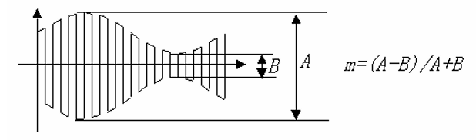
2. 频谱测量
测试说明：调幅作为线性频谱搬移其频谱具有特殊形状，通过频谱的测量可以更容易理解频谱的变换。由于频谱分析仪的频率分辨率最高为3 kHz， 为了清楚地看到调幅波的上下边带和载频，调制信号的频率必须大于频谱分析仪的频率分辨率。
测量步骤如下： 用同轴电缆将已调波（J2，SMA 接口）输入到频谱分析仪的输入端，将 调制信号频率调高到10 kHz，频谱分析仪的中心频率等于载波频率设为1MHz、 SPAN 设为 100kHz、RBW 设为 3 kHz，调整电位器使波形分别为AM、DSB波观察其频谱图，并作记录。
3. 测量调频特性曲线和检波特性曲线
测试说明：调幅是用调制信号的幅度去控制载波的幅度，使载波的幅度随调制信号幅度而变换，其结果就得到了调幅波。调幅波的幅度和调制信号的关系应该为线性关系。解调从功能上讲是调制的逆过程，解调器的输出信号幅度正比于已调波的幅度（包络大小）。调制特性曲线是已调波幅度与调制信号幅度的关系曲线，它描述了调制器性能的好坏。检波特性曲线是检波输出信号幅度与已调波幅度的关系曲线，它描述了检波器性能的好坏。为了方便测量，这两种曲线在测量时一般采用所谓的静态测量，即调制信号是直流信号，已调波是等幅波，解调输出也是直流信号。
测量步骤如下: 调制信号输入端接地（调制信号=0），此时以电位器分压的直流电压为调制信号，为直流调制，已调波输出为等幅波，检波器解调出的是直流信号。 调电位器使直流电压从0～1 V变化，间隔为0.1 V（在 Uin处测量），同时 Uam处测量相应的等幅波信号的幅度，在检波器输出耦合电容前面（R15两端） 测量检波器输出的直流电压，并做曲线--调幅特性曲线（等幅波-输入直流） 和检波特性曲线（输出直流-等幅波）。

五、结果分析
1. AM调制波形图
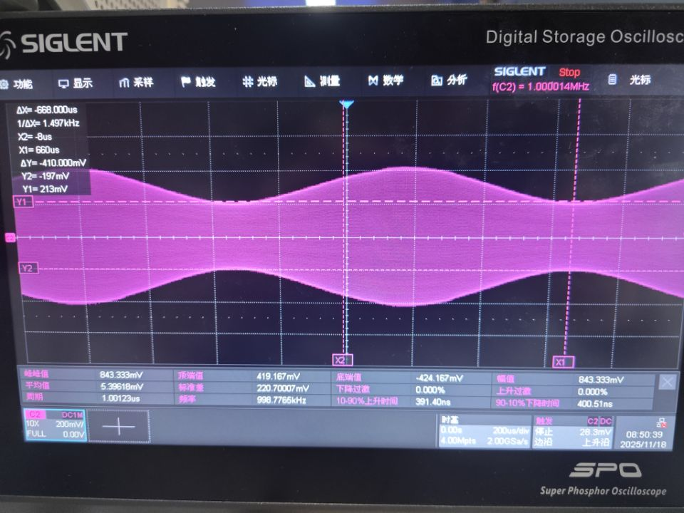
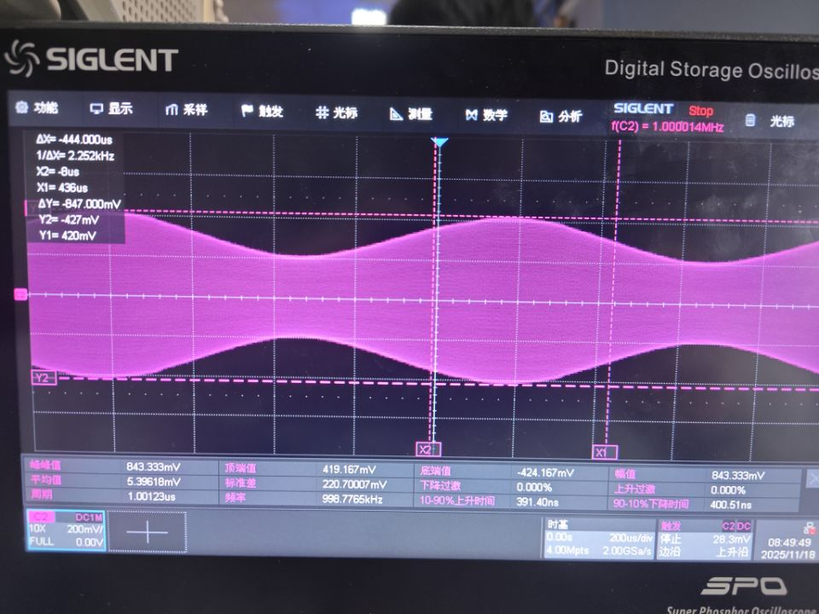
计算得到,包络频率为1kHz，信号频率为1MHz，呈现出调幅波的包络特性。
2. DSB调制波形图
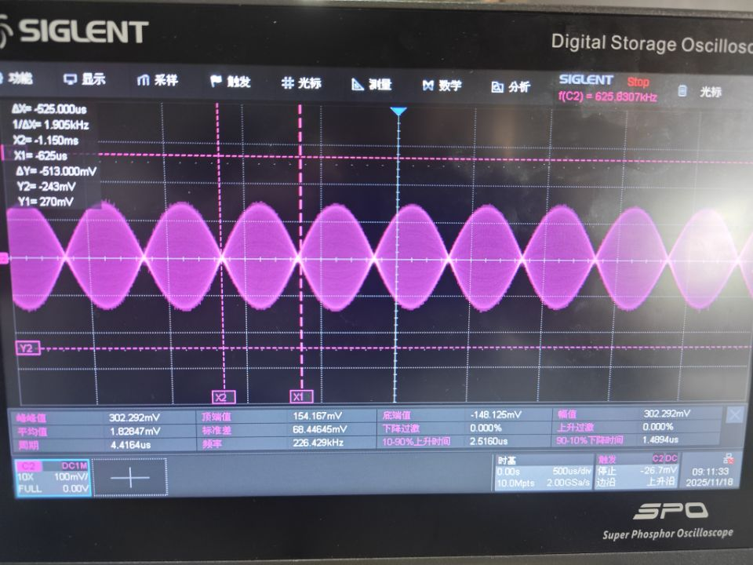
3. 正常输出波形（m=34.7%）
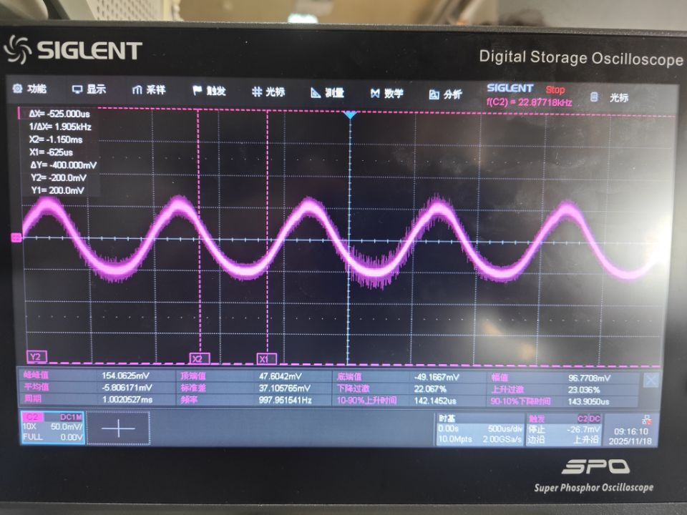
4. 惰性失真波形
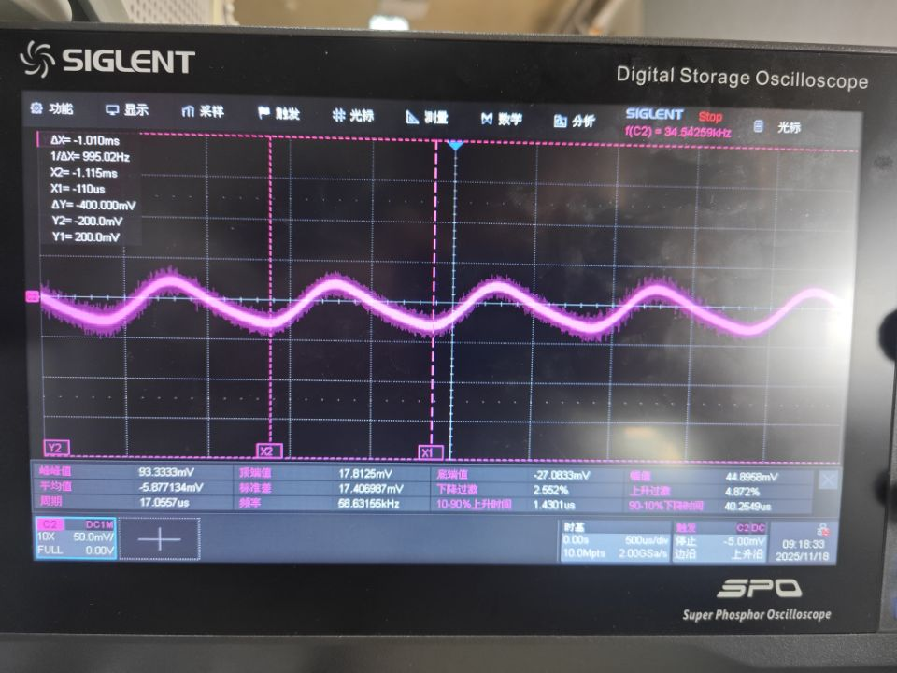
5. 底边切割失真波形
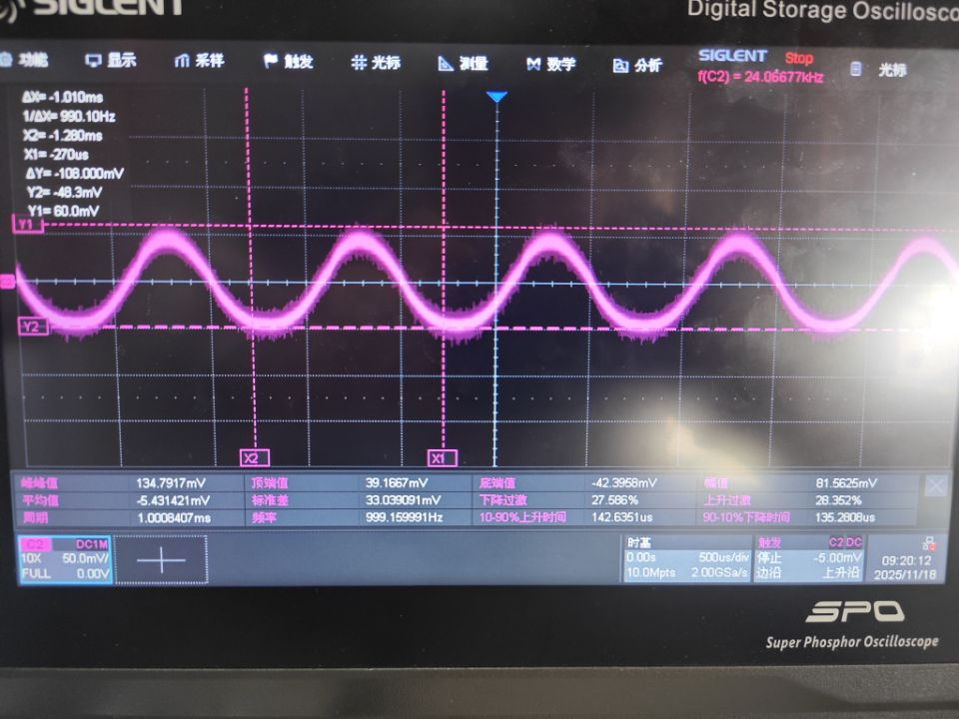
6. AM调制频谱图(m=34.7%)
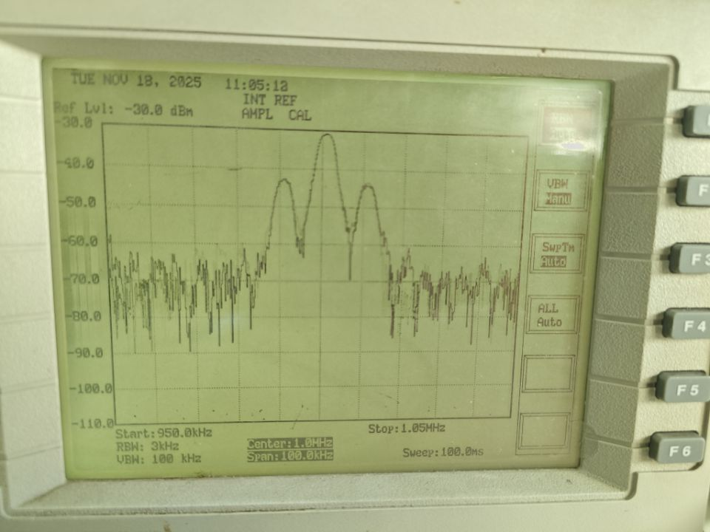
7. DSB频谱图
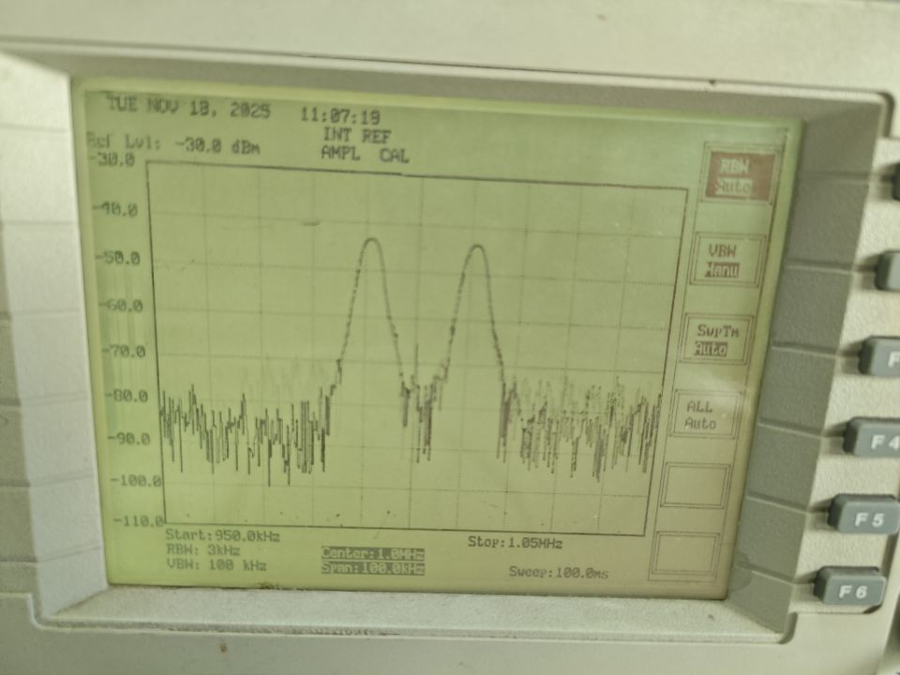
当调制为DSB调制时，中间频谱的波峰消失。

六、思考题
1. 超外差AM收音机，为什么叫超外差？
指将两个不同频率的信号混合，产生固定中频，再进行放大。例如，接收到的电台信号频率 fc​ 与本振频率 flo 混合，通过非线性器件如混频器产生 flo−fc​的差频信号。再对差频信号进行处理。这样放大器可以针对固定频率优化，提高增益和选择性，减少了直接放大高频信号时的不稳定性
2. AM调制的优势和劣势是什么？
AM调制电路相较FM调制更简单，成本更低，适合大众化应用。而且兼容性强，接收机易于制作。且AM调制传播距离远，占用的带宽窄。
但相对而言，AM调制的抗干扰能力差，通过幅度承载信息，噪声和干扰易改变振幅，导致信号质量下降。同时AM调制功率效率较低，载波本身不携带信息，却占用大部分发射功率；边带携带相同信息，造成能量浪费。

